Tillsynsbegäran – information om höga naturvärden och fridlysta arter i avverkningsanmälan A 55511-2020 i Kiruna kommun

Detta dokument behandlar höga naturvärden i avverkningsanmälan A 55511-2020 i Kiruna kommun. Denna avverkningsanmälan inkom 2020-10-27 00:00:00 och omfattar 115,5 ha.

Vi begär härmed att Skogsstyrelsen fattar beslut enligt miljöbalken som säkerställer att skogens höga naturvärden bevaras samt säkerställer att EU-lagstiftning efterlevs och att artskyddsbrott förhindras. Vi önskar även ta del av de ställningstaganden och beslut som myndigheterna meddelar till följd av aktuell avverkningsanmälan och föreningens inlaga (se 34 § förvaltningslagen).

Nedan beskrivs fynd av naturvårdsarter och fridlysta arter som gjorts i det avverkningsanmälda området. I BILAGA 1 finns artfakta om fridlysta arter.

# Naturvårdsarter

I avverkningsanmälan har följande 30 naturvårdsarter hittats: grönfink (EN, §4), bläsand (VU, §4), brushane (VU, §4), gråtrut (VU, §4), kricka (VU, §4), norna (VU, §7), stjärtand (VU, §4), tallbit (VU, §4), tofsvipa (VU, §4), alfågel (NT, §4), björktrast (NT, §4), drillsnäppa (NT, §4), fiskmås (NT, §4), havsörn (NT, §4), kalkkärrsgrynsnäcka (NT), mindre hackspett (NT, §4), skrattmås (NT, §4), smålom (NT, §4), stenfalk (NT, §4), svartvit flugsnappare (NT, §4), talltita (NT, §4), utter (NT, §4a), trådticka (S), gråkråka (§4), grönsiska (§4), jorduggla (§4), salskrake (§4), sädgås (§4), sångsvan (§4) och revlummer (§9). Av dessa är 22 rödlistade. För rödlistade arter har rödlistekategorin angivits inom parentes. Arter som är signalarter enligt Skogsstyrelsen har markerats med (S). För fridlysta arter anges även paragrafen i Artskyddsförordningen som arten är fridlyst enligt.

De påträffade naturvårdsarterna är ett tydligt kvitto på att detta rör sig om en skog med höga naturvärden. I Figur 1 visas en karta över det avverkningsanmälda området, där samtliga fyndplatser för naturvårdsarter som finns registrerade på Artportalen har markerats.

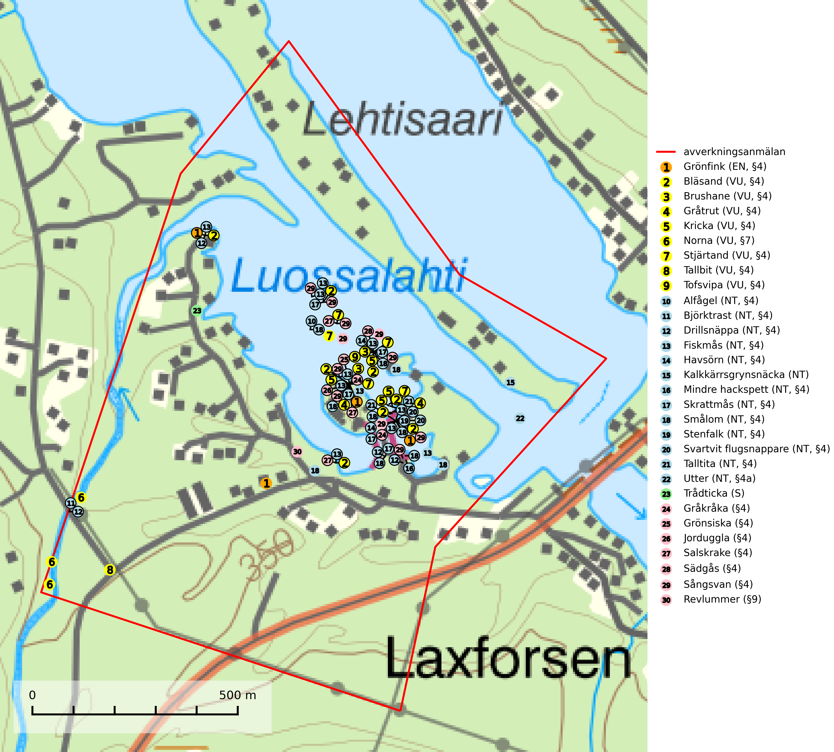

Figur 1. Fyndplatser för naturvårdsarter i det avverkningsanmälda området (röd linje). Markörer utan svart kant är placerade på fyndplatsen. Markörer med svart kant är placerade vid sidan av fyndplatsen och har ett svart streck som visar fyndplatsens exakta position. Kartans mittpunktskoordinat är N 7537295, E 731429 i SWEREF 99 TM.

# Fridlysta arter

Följande fridlysta arter har sina livsmiljöer och växtplatser i den avverkningsanmälda skogen: grönfink (EN, §4), bläsand (VU, §4), brushane (VU, §4), gråtrut (VU, §4), kricka (VU, §4), norna (VU, §7), stjärtand (VU, §4), tallbit (VU, §4), tofsvipa (VU, §4), alfågel (NT, §4), björktrast (NT, §4), drillsnäppa (NT, §4), fiskmås (NT, §4), havsörn (NT, §4), mindre hackspett (NT, §4), skrattmås (NT, §4), smålom (NT, §4), stenfalk (NT, §4), svartvit flugsnappare (NT, §4), talltita (NT, §4), utter (NT, §4a), gråkråka (§4), grönsiska (§4), jorduggla (§4), salskrake (§4), sädgås (§4), sångsvan (§4) och revlummer (§9).

Observera att medlemsländerna är skyldiga att agera i enlighet med EU:s fågeldirektiv där det uttryckligen står att direktivet gäller för fåglar samt för deras ägg, bon och **livsmiljöer** (artikel 1). Vidare att de åtgärder som vidtas inte får leda till en försämring av den nuvarande situationen beträffande bevarandet av de fågelarter som avses i artikel 1 (artikel 13). Fågeldirektivet är styrande för tillsynsansvariga myndigheters ärendehantering, ställningstaganden och beslutsfattande.

**Mindre hackspett (NT, §4)** är rödlistad som nära hotad, fridlyst och prioriterad art i Skogsvårdslagen. Minskningstakten har uppgått till 25 (10–40) % under de senaste 15 åren och bedöms vara nära gränsvärdet för Sårbar (VU). (A2bc). Arten har stora revir och höga krav när det gäller förekomst av lövskog på landskapsnivå. För att häcka framgångsrikt behöver ett par cirka 40 ha äldre lövdominerad skog inom ett område på upp till 200 ha. Under vintern kan födosök även ske i äldre grandominerad skog (SLU Artdatabanken, 2021 & Skogsstyrelsen, 2016).

**Norna (VU, §7)** är strikt skyddad enligt EU:s art- och habitatdirektiv och fridlyst enligt §7 Artskyddsförordningen (bilaga 1) vilket innebär att hela dess livsmiljö ska bevaras. Den är rödlistad som nära hotad (NT) i den europeiska rödlistan och växer i frisk–fuktig, mossrik barrskog, oftast i små sänkor i granskog med hög bonitet. Växtplatsen utgörs nästan alltid av sluttningar med rikligt och rörligt markvatten. Underlaget är genomgående grönsten eller kalkrikt material. Nornan är känslig för alla större ingrepp i sin miljö och överlever därför vanligtvis inte slutavverkning. Den klarar inte den uttorkning av markens ytskikt som slutavverkning normalt medför och inte heller kvarlämnande av större mängd hyggesavfall. Populationen har minskat kraftigare än vad som tidigare varit känt och arten hamnade därför i en högre rödlistekategori 2020 (SLU Artdatabanken, 2024; IUCN, 2024).

**Tallbit (VU, §4)**, rödlistad som sårbar och prioriterad art i Skogsvårdslagen, har minskat med 25–75 % de senaste 30 åren. Tallbit ställer höga krav på sin livsmiljö och permanent förekomst av häckande tallbit finns huvudsakligen i gammal grandominerad barrblandskog av naturskogskaraktär. Reviren är relativt stora (12–75 hektar) och arten saknas i områden med storskaligt skogsbruk med hög andel stora hyggen och täta ungskogar. Områden med dokumenterad permanent förekomst har vanligtvis så stora naturvärden att skogsbruk är olämpligt (SLU Artdatabanken, 2024; Skogsstyrelsen, 2016). Observationer av tallbit i naturskog eller under häckningstid måste alltid utredas.

**Talltita (NT, §4)**, rödlistad som nära hotad och prioriterad art i Skogsvårdslagen har häckningsrevir i anmälan. Arten har minskat kraftigt de senaste 30 åren och minskningstakten innevarande 10-årsperiod beräknas till 20 (10–30) %. Talltitan är synnerligen trogen sitt cirka 15 hektar stora revir och är beroende av flerskiktade olikåldriga skogar för att kunna föda upp sina ungar. Talltitan försvinner om dess livsmiljö kalavverkas (Eggers & Low (2014); Ekman (1979); Griesser et al (2007); Klein (2020); Siffczyk et al (2003); SLU Artdatabanken (2021).

I BILAGA 1 finns mer detaljerad information om ekologi samt krav på livsmiljö hos fridlysta arter.

BILAGA 1 – Fridlysta arter

# Mindre hackspett – ekologi samt krav på livsmiljön

Mindre hackspett (NT) är rödlistad som nära hotad, fridlyst och prioriterad art i Skogsvårdslagen. Minskningstakten har uppgått till 25 (10–40) % under de senaste 15 åren och bedöms vara nära gränsvärdet för Sårbar (VU). (A2bc). (SLU Artdatabanken 2021).

Den mindre hackspetten lever i löv- och blandskog med förekomst av äldre lövträd, gärna ädellövträd i södra Sverige. Norrut förekommer arten i gamla löv- och blandskogar med al, björk och asp. Ett mycket glest bestånd förekommer i fjällbjörkskogen. Under vintern kan födosök ske även i äldre grandominerad skog, troligen för att den ger bättre skydd mot rovdjur och rovfåglar än ren lövskog. (SLU Artdatabanken, 2021).

Arten har stora revir och höga krav när det gäller förekomst av lövskog på landskapsnivå. För att häcka framgångsrikt behöver ett par cirka 40 ha äldre lövdominerad skog inom ett område på upp till 200 ha. Under vintern utsträcks födosöket till ett större område på flera hundra hektar, men varje individ återvänder till samma natthål kväll efter kväll. Arten häckar i murkna lövträdsstammar eller stubbar (oftast klibbal eller björk), vanligen 3–7 meter över marken. Ett nytt bohål hackas ut varje vår (Skogsstyrelsen, 2016 & SLU Artdatabanken, 2021).

Den mindre hackspetten missgynnas av gallring i löv- och blandskogar, om lövträd tas bort. Vidare så missgynnas arten starkt genom avverkning av äldre lövträd, dränering och avverkning av al- och björkkärr, röjning eller gallring av täta strandskogar, alkärr samt borttagande av murkna träd och grenar. Nedhuggning av äldre hagmarksbjörkar och alar är också negativt. Arten hotas dessutom av biobränsleuttag i gamla inägomarker och andra lövskogar (Skogsstyrelsen, 2016 & SLU Artdatabanken, 2021).

## Referenser – mindre hackspett

Skogsstyrelsen, 2016. *Vägledning för hänsyn till mindre hackspett.* https://www.skogsstyrelsen.se/globalassets/lag-och-tillsyn/artskydd/vagledningar-for-hansyn-till-faglar/mindre-hackspett-vagledning-hansyn2.pdf

SLU Artdatabanken, 2021. *Artfaktablad. Naturvård – artfakta.* SLU Artdatabanken, Uppsala

# Tallbit – ekologi samt krav på livsmiljön

Tallbit (VU, §4) är rödlistad som sårbar och prioriterad art enligt Skogsvårdslagen. Arten har minskat med 25–75 % de senaste 30 åren och minskningstakten överstiger gränsvärdet för Sårbar (VU) enligt A-kriteriet. (A4bc). Den förekommer från norra Dalarna och norrut genom de inre delarna av Norrland, norrut till norra Norrbotten. Området med regelbunden förekomst har kraftigt reducerats och 90 % av populationen förekommer numera i Norrbottens län (SLU Artdatabanken, 2024).

Tallbit ställer höga krav på sin livsmiljö och permanent förekomst av häckande tallbit finns huvudsakligen i gammal grandominerad barrblandskog av naturskogskaraktär med inslag av björk, gråal, rönn och viden, påfallande ofta i områden med inslag av myrmark och små vattendrag. Reviren är relativt stora (12–75 hektar enligt befintliga studier) och arten saknas i områden med storskaligt skogsbruk med hög andel stora hyggen och täta ungskogar. Områden med dokumenterad permanent förekomst har ofta så stora naturvärden att skogsbruk är olämpligt (SLU Artdatabanken, 2024; Skogsstyrelsen, 2016).

Arealerna grandominerad naturskog har i stora delar av landet blivit allt för små, och bestånden är dessutom i många fall allt för isolerade, för att kunna upprätthålla stabila populationer. Omdaningen av naturskogsartad skog till produktionsskog medför en förlust av viktiga häckningsmiljöer, något som förstärks av ökad fragmentering av kvarvarande naturskogsartade bestånd. Områden med dokumenterad permanent förekomst i naturskogsmiljöer kan ha så stora naturvärden att de bör bli föremål för områdesskydd eller naturvårdsavsättningar (Skogsstyrelsen, 2016).

Tallbiten flyttar normalt endast begränsade sträckor inom norra barrskogsregionen och de flesta vintrar ses den endast i mycket liten omfattning utanför häckningsområdet. Med långa och oregelbundna mellanrum uppträder tallbiten invasionsaktigt och i samband med sådana rörelser kan den observeras i stora delar av Sverige (SLU Artdatabanken, 2024).

## Referenser – tallbit

Skogsstyrelsen, 2016. *Vägledning för hänsyn till tallbit.* Vägledningar och kunskapsstöd artskydd - Skogsstyrelsen

SLU Artdatabanken, 2024. *Artfakta: tallbit (Pinicola enucleator).* https://artfakta.se/taxa/102125

# Talltita – ekologi samt krav på livsmiljön

Talltita är rödlistad som NT, fridlyst och prioriterad art i Skogsvårdslagen. Den omfattas av EU:s fågeldirektiv. Arten har minskat kraftigt de senaste 30 åren och minskningstakten innevarande 10-årsperiod beräknas till 20 (10–30) % (SLU Artdatabanken, 2022).

Talltita föredrar större sammanhängande barrskogar, och finns såväl i tallskog som granskog och i lövblandad barrskog. Skogens struktur är viktig och ska helst vara flerskiktad med riklig underväxt av mindre granar, björk och andra lövträd och buskar. Tillgång på murknande högstubbar är särskilt viktig, eftersom talltitan helst själv hackar ut sitt bohål (SLU Artdatabanken, 2022).

Det finns flera studier som visar att talltita är känslig för gallring och inte överlever när dess livsmiljö kalavverkas (Eggers and Low, 2014; Griesser et al., 2007; Klein, 2020). Talltitans revir är förhållandevis stora, 10–20 hektar och arten missgynnas när skogen fragmenteras. Kalavverkning av större delar av reviret innebär att det överges (Artdatabanken, 2021).

Talltitan är synnerligen trogen sitt revir så länge paret lever och biotopen förblir intakt. Paret stannar i sitt revir året om. En förlust av ett revir har därför en stor inverkan på den lokala populationen och trakthyggesbruket anses vara orsak till den svenska populationens kraftiga minskning. Talltiteparets revirtrohet innebär att närhelst under året man observerar en adult talltita så ingår denna plats i reviret (Siffczyk et al., 2003; Ekman, 1979).

## Referenser – talltita

Eggers, S., Low, M., 2014. *Differential demographic responses of sympatric Parids to vegetation management in boreal forest.* For. Ecol. Manage. 319, 169–175.

Ekman, J., 1979. *Coherence, composition and territories of winter social groups of the Willow Tit Parus montanus and the Crested Tit P. cristatus.* Ornis Scandinavica, 10, pp 56–68

Griesser, M., Nystrand, M., Eggers, S., Ekman, J., 2007. *Impact of forestry practices on fitness correlates and population productivity in an open-nesting bird species.* Conserv. Biol. 21, 767–774. https://doi.org/10.1111/j.1523- 1739.2007.00675.x

Klein, J., 2020. *The forgotten forest – On thinning, retention, and biodiversity in the boreal forest.* Doctoral Thesis No. 2020:50

Siffczyk, C., Brotons, L., Kangas, K., Orell, M., 2003. *Home range size of willow tits.* Oecologica, 136, 635–642 (2003)

SLU Artdatabanken, 2021. *Artfaktablad. Naturvård – artfakta.* SLU Artdatabanken, Uppsala